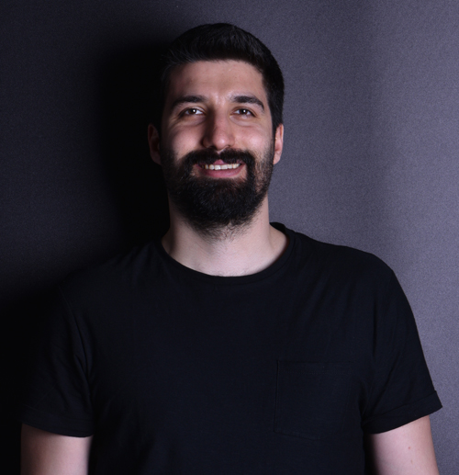
ÖZGEÇMİŞ
Kişisel Bilgiler
Hasan Can ŞAHİN
Doğum Tarihi: 14.12.1992
Doğum Yeri: Adana

Eğitim Bilgileri
Üniversite: Marmara Üniversitesi Diş Hekimliği Fakültesi (İngilizce) (2010-2016)
Uzmanlık: Marmara Üniversitesi Diş Hekimliği Fakültesi Restoratif Diş Tedavisi Anabilim Dalı (2018-2022)
Lisans Tezi
Cerrahide Kullanılan Sütur Tipleri ve Özellikleri
Uzmanlık Tezi
Yeni Nesil Monokromatik Rezin Kompozitlerin Renklendirme ve Beyazlatma İşlemleri Sonrası Renk Uyumu
Yabancı Diller:
İngilizce
Konuşma: İyi
Yazma: İyi
Okuduğunu Anlama: İyi
Üyelikleri:
Türk Diş Hekimleri Birliği (TDB)
İstanbul Diş Hekimleri Odası (İDO)
Restoratif Diş Hekimliği Derneği (RDD)
Estetik Diş Hekimleri Akademisi Derneği (EDAD)
Uluslararası Kongre Bildirileri
Poster Bildirileri
6-8 Aralık 2019, Restoratif Diş Hekimliği Derneği, 23. Uluslararası Bilimsel Kongresi
Başlık: Tabakalama Tekniği ile Direkt Kompozit Veneer Restorasyon, Vaka raporu
Yazarlar: Uzm. Dt. Hasan Can ŞAHİN, Doç. Dr. Bora KORKUT
Kitap Bölümleri
Sağlık Bilimlerinde Güncel Araştırmalar, 2020
Başlık: Diş Hekimliği Pratiğinde Magnifikasyon
Yazarlar: Uzm. Dt. Hasan Can ŞAHİN, Doç. Dr. Bora KORKUT
Ödüller
2019- Gc Vaka Yarışması Türkiye 1.liği / Gc Uluslararası Vaka Yarışması 4.lüğü (Tabakalama Tekniği ile Direkt Kompozit Veneer Restorasyon, Vaka raporu)
2019- EDAD Vaka Yarışması 1.liği (Tabakalama Tekniği ile Direkt Kompozit Veneer Restorasyon, Vaka raporu)
2019- Dentgroup Vaka Yarışması 1.liği (Tabakalama Tekniği ile Direkt Kompozit Veneer Restorasyon, Vaka raporu)
İlgi Alanları
- Vital / Devital Beyazlatma
- Kompozit Veneer
- Porselen Veneer
- Kompozit Onlay
- Porselen Onlay
- Emax/Empress Kuronlar
- Gülüş Tasarımı
Çalıştığı Kurumlar
2015- Yeni Huzur Tıp Merkezi
2017- Özcesu Ağız ve Diş Sağlığı Polikliniği
2019- Dentgroup
2021- Dentadent Tıp Merkezi
2021- Dentcraft Diş Kliniği
Estetik Vakalar İçin çeşitli özel muayenehane / polikliniklerde vaka başı çalışma
2022 (Halen)- Anatomica Tıp Merkezi

